Tela principal de Login e outros serviços

Tela Sobre missão, visão e valores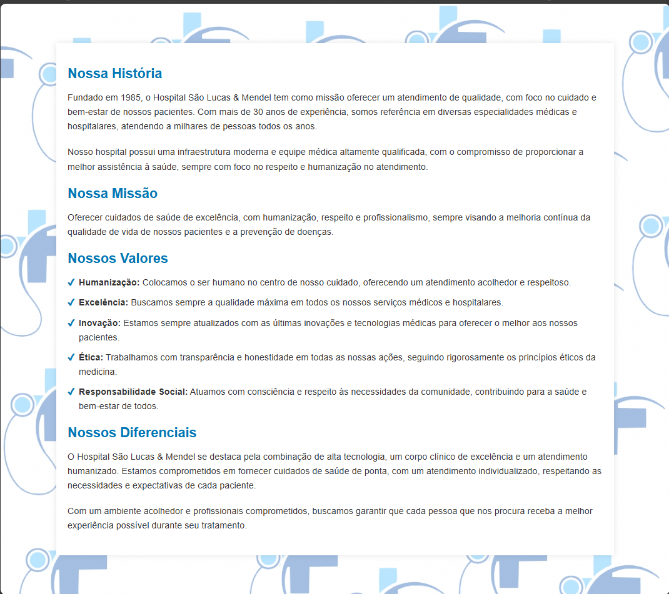  
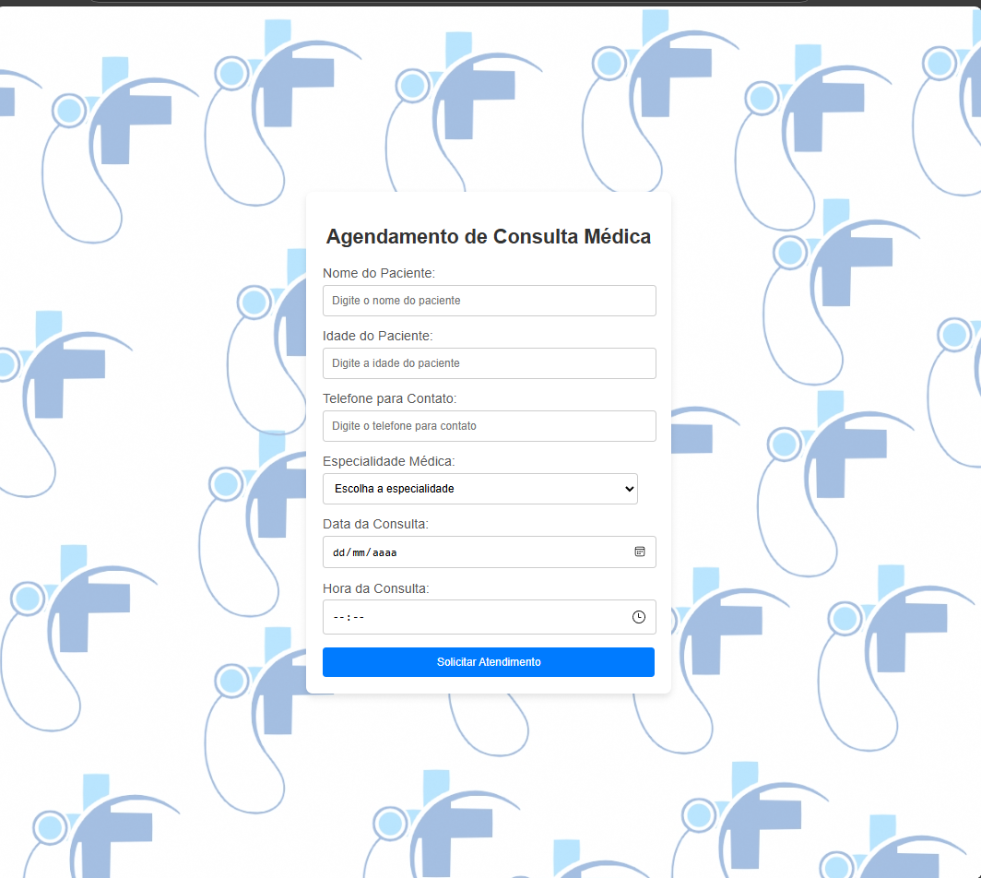Tela de solicitação de agendamento de consultas

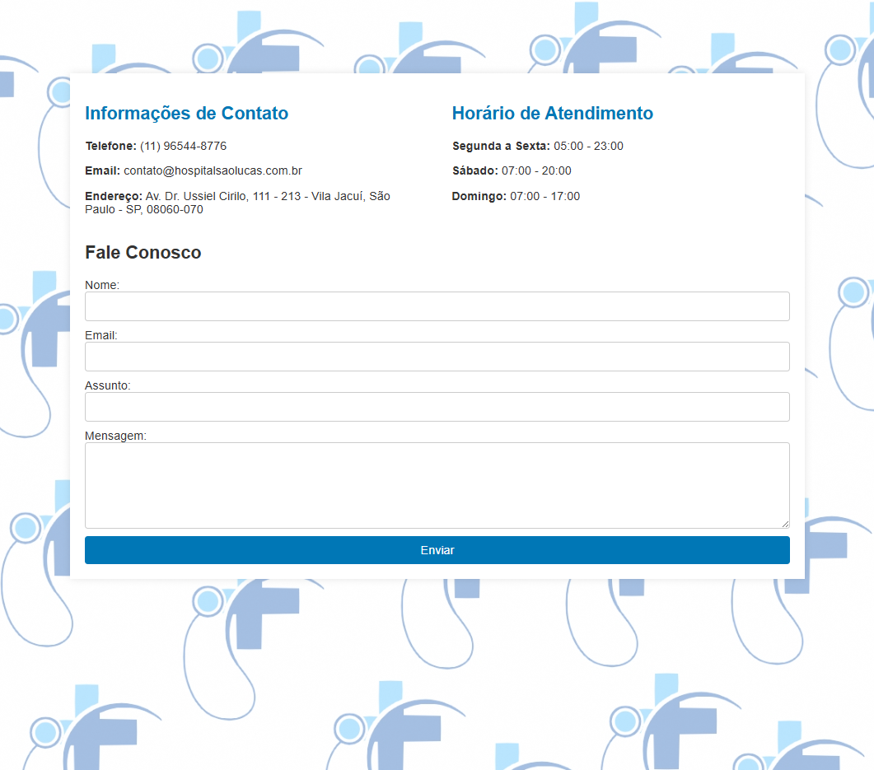Tela de Contatos

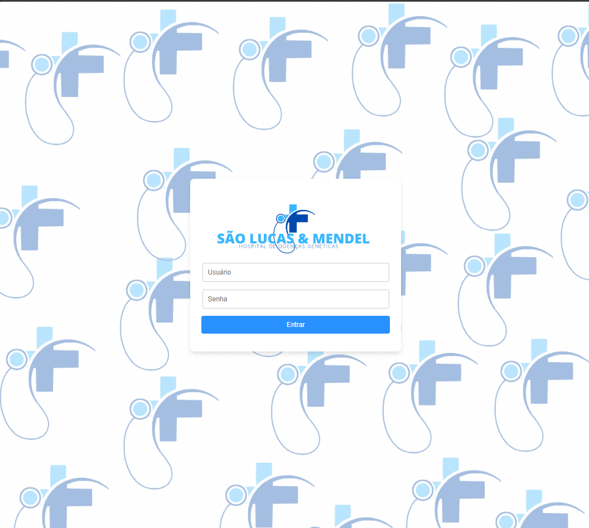Tela de Login

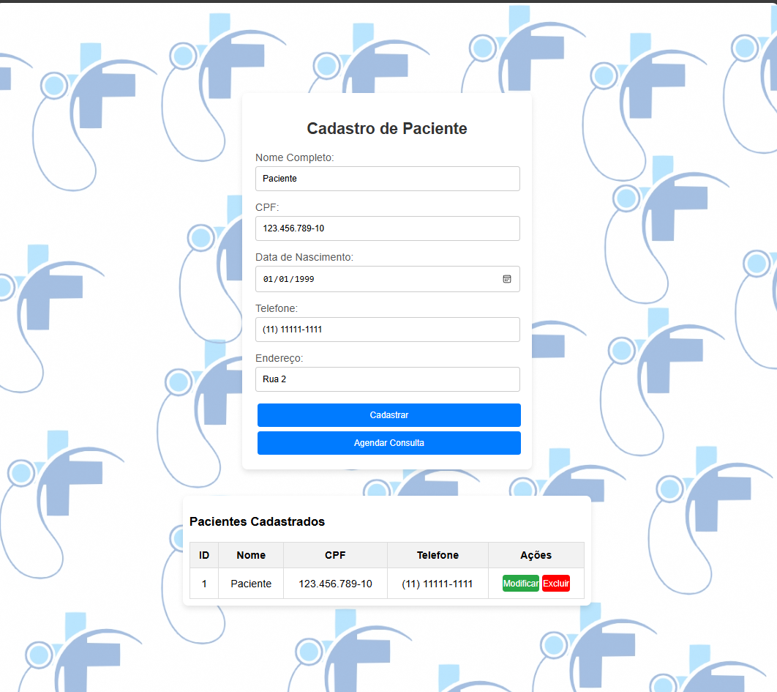Tela de cadastro de paciente (Login de Administrativo)  
Tela de marca consulta de paciente (Login de Administrativo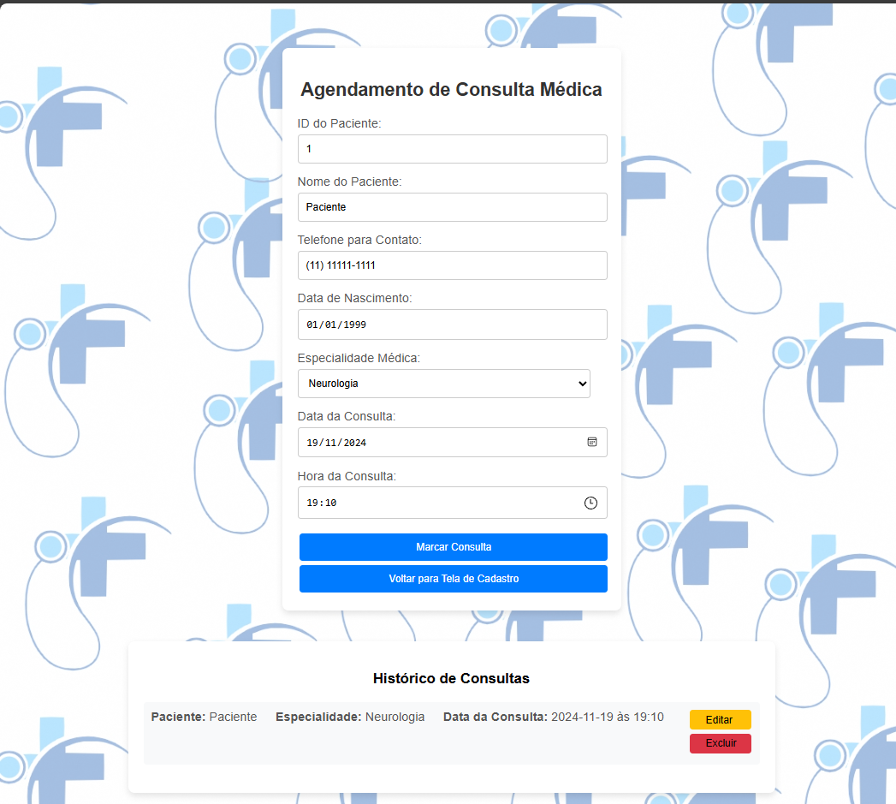)

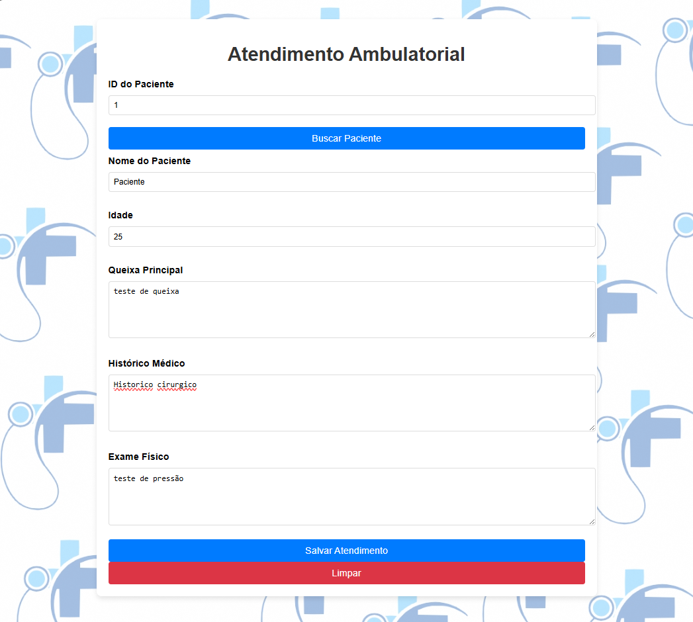Tela de marca consulta de paciente (Login de Enfermeira)

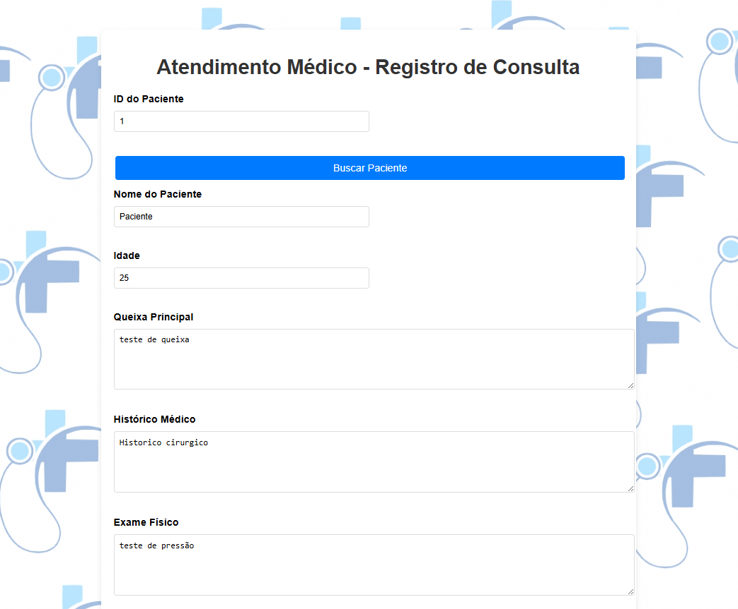Tela de marca consulta de paciente (Login de Medico parte 1)

Tela de marca consulta de paciente (Login de Medico parte 2)